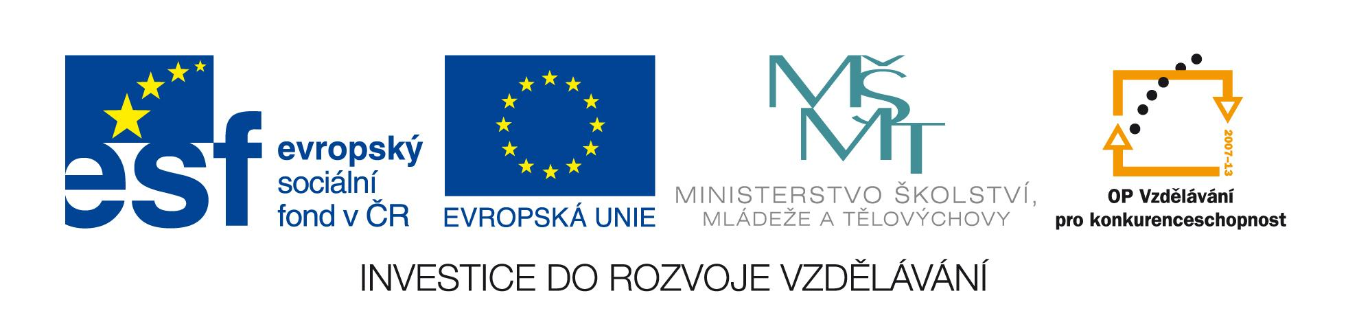

OZNÁMENÍ O VYHLÁŠENÍ VEŘEJENÉ ZAKÁZKY FORMOU ELEKTRONICKÉHO TRŽIŠTĚ

Zadavatel: Národní institut dětí a mládeže Ministerstva školství, mládeže a tělovýchovy, zařízení pro další vzdělávání pedagogických pracovníků a školské zařízení pro zájmové vzdělávání
se sídlem Sámova 3, 101 00 Praha 10
IČ: 00022217
zastoupený PaedDr. Jiřím Baumrukem, ředitelem

Název zakázky: Služby elektronických komunikací

Evidenční číslo zakázky: 46/12/10
Předpokládaná hodnota zakázky: 320 130,00 Kč bez DPH
Vyhlášení zakázky: 21. 3. 2012
Lhůta pro podávání nabídek: do 30. 3. 2012 do 12:00 hodin
Zakázka je vyhlášena pomocí elektronického tržiště - http://new.allytrade.cz

Veřejná zakázka je společná pro celý Národní institut dětí a mládeže Ministerstva školství, mládeže a tělovýchovy, zařízení pro další vzdělávání pedagogických pracovníků a školské zařízení pro zájmové vzdělávání, včetně projektu IPn Klíče pro život, registrační číslo projektu CZ.1.07/4.1.00/06.0011.

